哈尔滨工业大学

**<<数据库系统>>**

**实验报告二**

**(2023年度春季学期)**

|  |  |
| --- | --- |
| **姓名：** | **樊启元** |
| **学号：** | **7203610712** |
| **学院：** | **未来技术学院** |
| **教师：** | **李东博** |

实验二

## 实验目的

在熟练掌握MySQL基本命令、SQL语言以及用C语言编写MySQL操作程序的基础上，学习简单数据库系统的设计方法，包括数据库概要设计、逻辑设计。

## 实验环境

Windows XP操作系统、MySQL 关系数据库管理系统、MinGW编译器或Microsoft Visual C++编译器。(可以用其他操作系统和编程环境，数据库尽量选择MySQL)

本次实验可使用C，C++，JAVA，PHP或其他语言均可。

## 三、实验过程及结果

**ER图：**

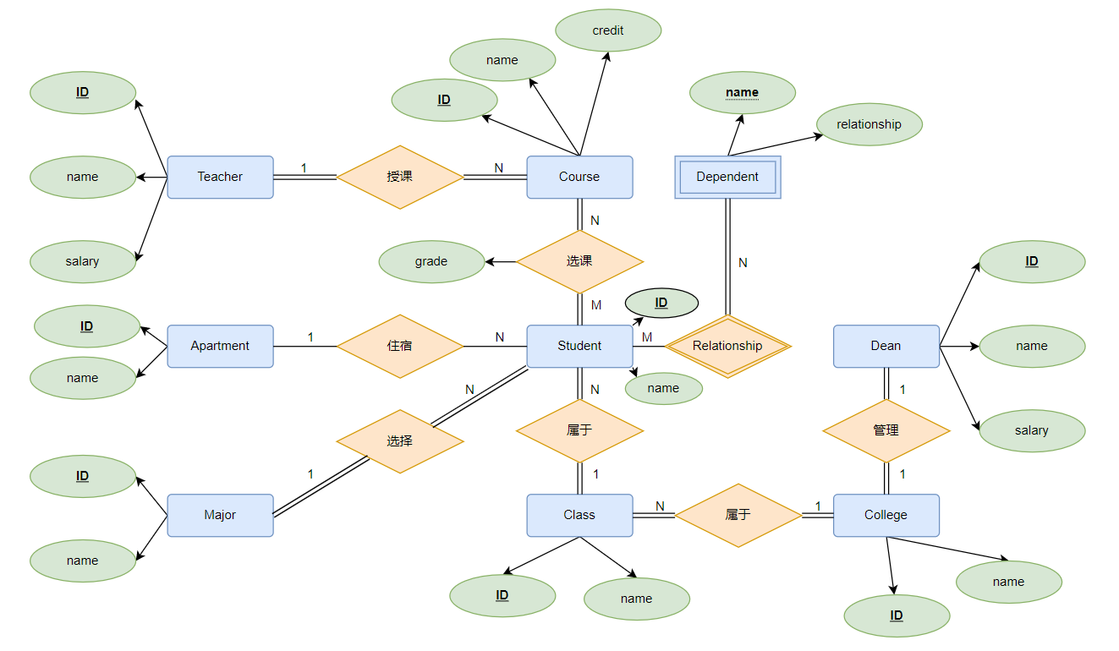

对应的数据操作 UI 界面：

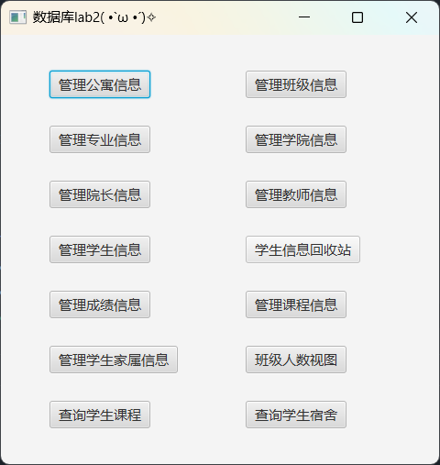

**关系表：**

学生和课程是多对多关系，所以转换成逻辑数据库的时候添加了联系及成绩。其余的一对多关系，均在n的关系表中加入了1的主。

建表的SQL语句如下：

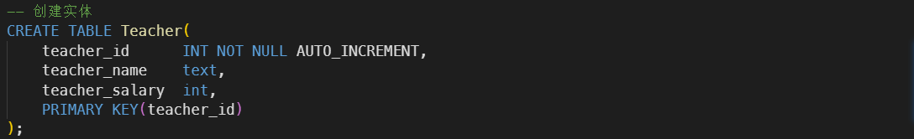

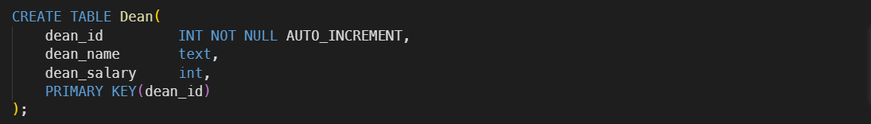

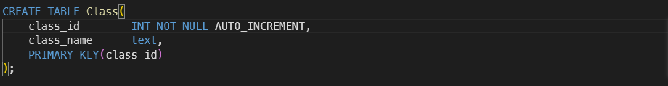

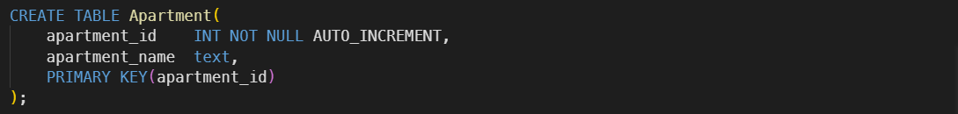

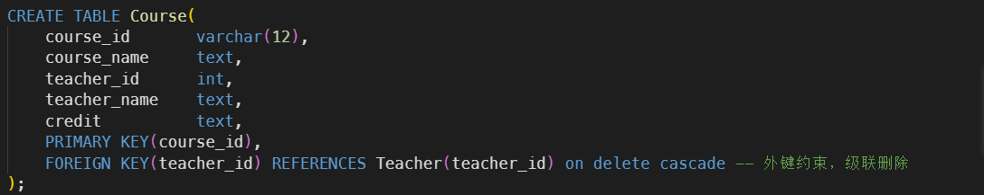

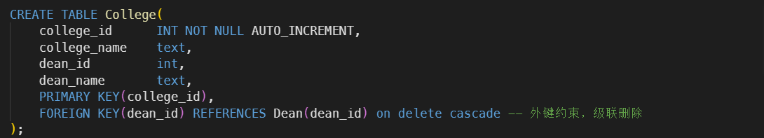

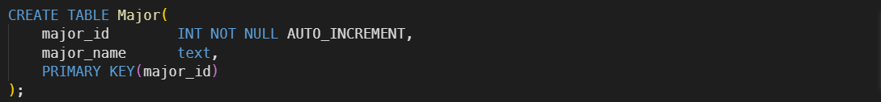

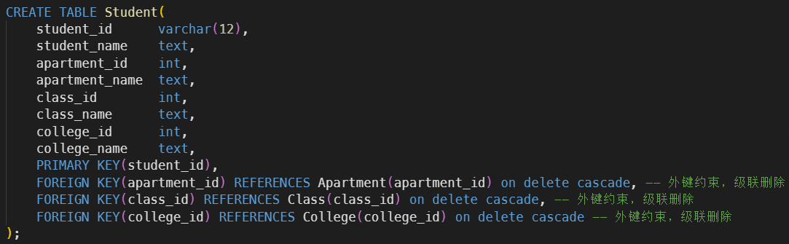

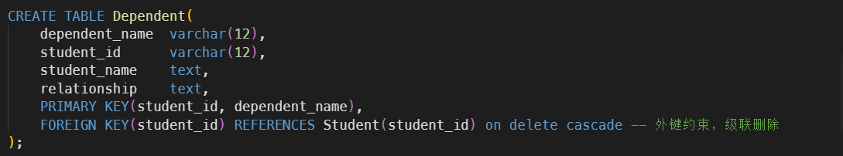

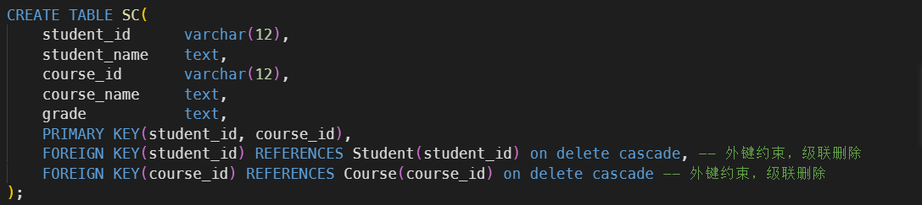

**关系的完整性约束：**

主键约束：如上图划线部分已经给出。

外键约束：

Course 中有 Teacher 的外键约束，teacher_id 是外键。

Student 中有 College 的外键约束，college_id 是外键。

Student 中有 Class 的外键约束，class_id 是外键。

College 中有 Dean 的外键约束，dean_id 是外键。

空值约束：全为非空属性，具体约束方法后面程序中会体现。

**常用查询的视图和常用属性的索引：**

建一个 ClassInfo 视图，查看对于班级的总人数。新增学生或班级后，视图会自动更新。

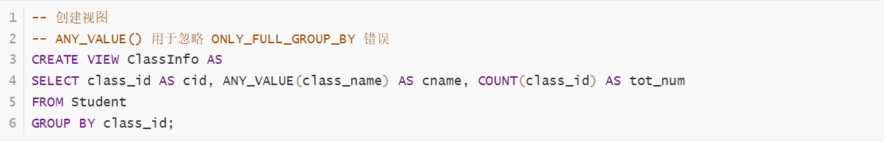

为 ClassInfo 视图的成员 cid 建立索引：



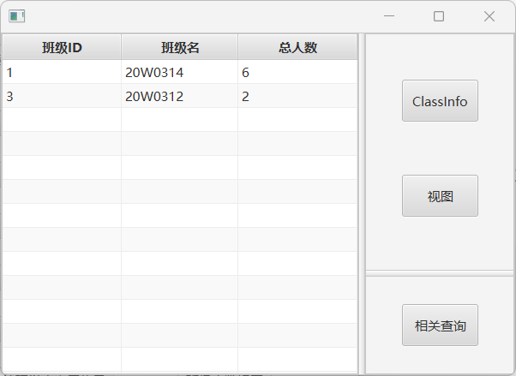

建立一个 StudentTeacher 视图，内连接查询学生选课与对应授课教师：

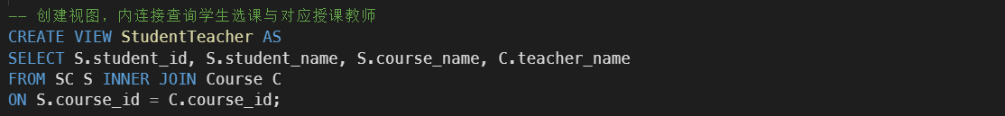

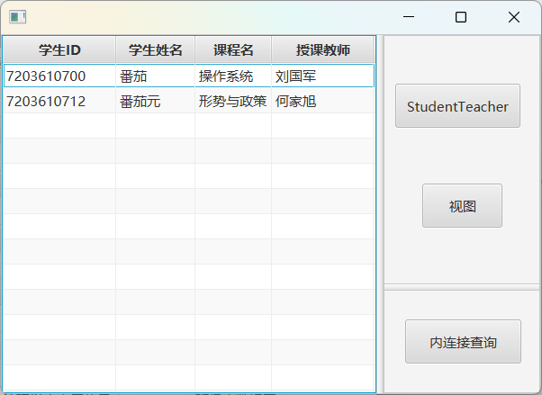

**查询操作：**

查询各个公寓的学生住宿情况：

界面右半部分显示每个公寓入住的学生数；

界面的左边可以通过输入的公寓名，查询对应公寓入住的学生信息。

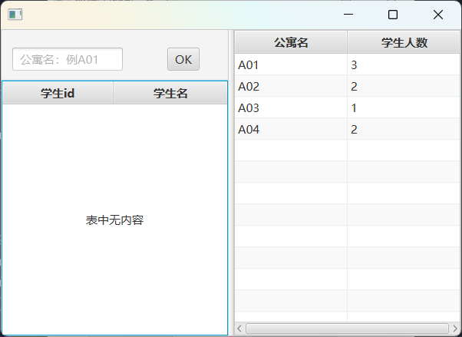

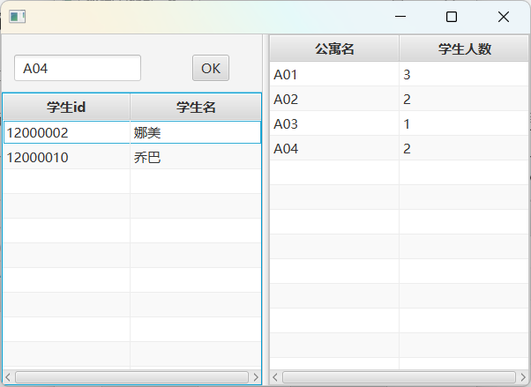

**插入操作：**

以学生为例，插入操作首先需要判断是否所有值都是非空的，如果少了一条信息，会提供相关提示。此外还要通过主键学号判断插入的信息是否重复，如果重复给予提示。如果外键约束不存在，则默认此次不插入：

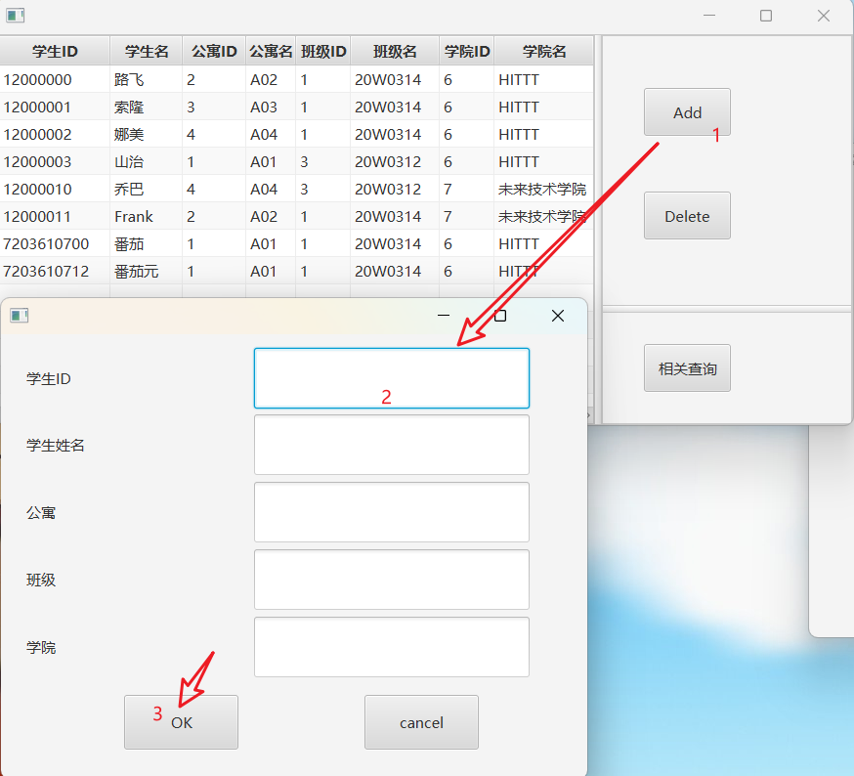

**删除操作：**

同样以删除学生信息为例，在删除操作中只需要在表中选中就能进行操作。同时这里进行了触发器功能，如果检测到删除的是一个学生元组，则该学生将会被从 Student 表中删除，但是备份到 StuRecycleBin 表中：

具体代码和截图如下：

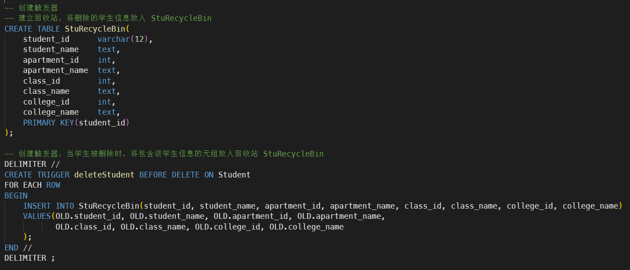

管理 Student 信息

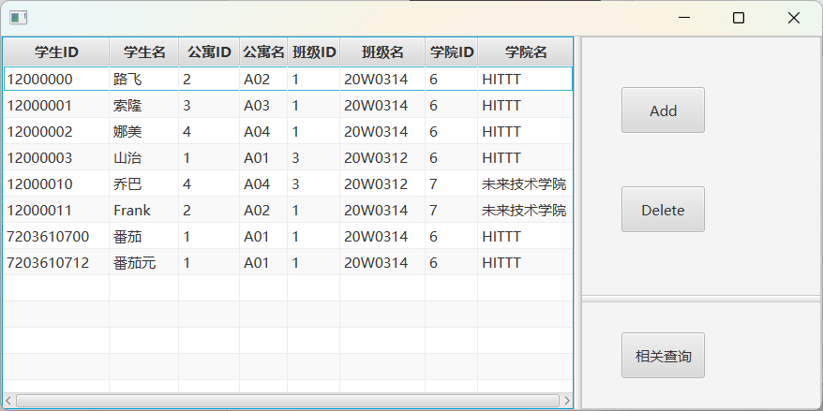

将已删除的学生元组备份到 StuRecycleBin 中

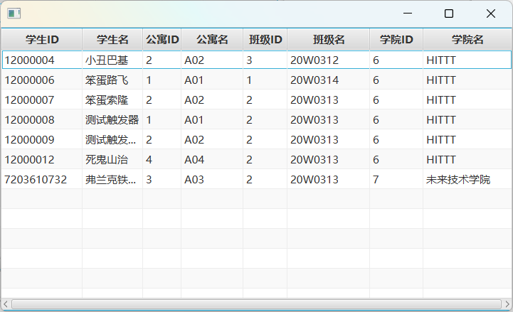

**界面设计：**

本实验界面基于Java的FXML库。主页面设计为三个部分，分别是实体关系表、视图和索引、查询。在实体关系表，分别可以相应的实体关系进行插入和删除操作。具体界面如下图：

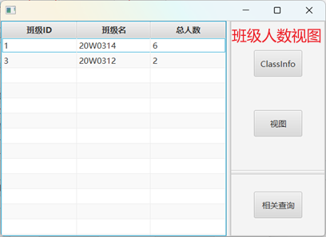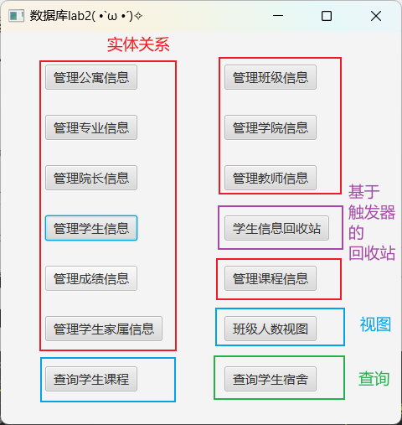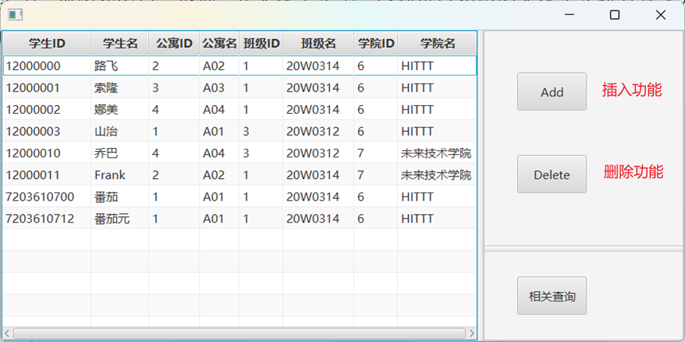

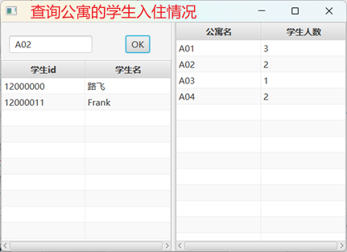

**触发器功能：**

在进行删除信息的时候增加了触发器功能，删除的学生信息将被放入 StuRecycleBin 中备份。

具体代码和截图如下：

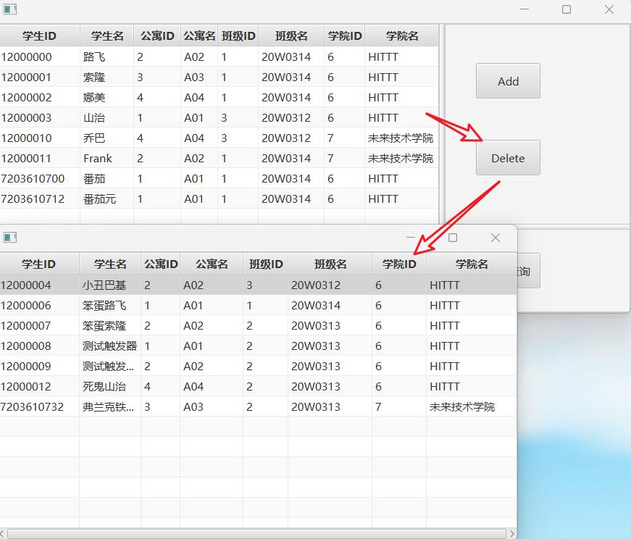

## 四、实验心得

1. 花了1天半学习了 Java 基本语法，了解了一下 JavaFX 框架，没有使用嵌入的界面是最大的错误，十几个重复的弹窗界面写麻了。还不是很好看。
2. 在做插入删除的时候，插入要先关闭自动提交数据库，如果刚刚插入一个数据，再删除，虽然表格中被删除，但是并没有提交到数据库，导致出现数据操作和数据不一致的问题。
3. 还有一些方便的想法没来的及实现，比如选中某一项，修改对应的内容。